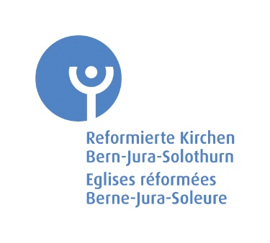
Gesuch «Kirchliche Förderung Klimaschutz»
Bauliche Massnahmen, Haustechnik (direkte Massnahmen ohne Solar)
(bitte pro Gebäude und/oder Förderbereich ein Formular ausfüllen)

Gesuchstellerin
Kirchgemeinde
Adresse
PLZ, Ort |  | kirchl. Bezirk
Bankverbindung
Kontaktperson für dieses Gesuch
Name |  | Vorname
Adresse |  | PLZ, Ort
Telefon |  | Mail
Funktion

Gebäudehülle, Haustechnik
Die Gesuchstellerin bestätigt, dass sich das Gebäude in ihrem Eigentum befindet.
Pfarrhaus Kirchgemeindehaus Kirche Andere _______________________
Bezeichnung des Gebäudes
Kirchgemeinde/Eigentümerin
Adresse |  | PLZ, Ort
Politische Gemeinde |  | Kanton
Baujahr |  | Schutzstatus
Wärmeerzeugung vor der Sanierung
Wärmepumpe ; Elektroheizung ; Fern-/Nahwärme ; Holzheizung ; Oel/Erdgas ; andere, bitte beschreiben:

Gebäudeanalyse liegt vor (GEAK® Plus oder Grobanalyse): JA ; NEIN falls JA, bitte beilegen
Vorgesehene Massnahmen:
Optimierung oder Ersatz der Heizungsregelung
Firma
Strasse |  | PLZ, Ort
Beginn der Arbeiten:
Kosten gemäss Offerte:
Umbau Heizungssystem auf andere Energieträger, Umbau Wärmeverteilung und Wärmeerzeugung
Firma
Strasse |  | PLZ, Ort
Wärmeerzeugung nach Sanierung:
Beginn der Arbeiten:
Kosten gemäss Offerte:
Förderbeitrag öffentliche Hand (Bund, Kanton):
Wärmedämmmassnahmen an der Gebäudehülle
Firma
Strasse |  | PLZ, Ort
Gebäude beheizt?
Beginn der Arbeiten:

Bauteil | Dämmmaterial, -stärke, Lambda | U-Wert
Fassade
Dach
Estrichboden
Kellerdecke
Fenster
Andere Massnahmen:
Kosten gemäss Offerte |  | Förderbeitrag öffentl. Hand (Bund, Kanton);  s. Anmerkung *

Die Vollständigkeit und Korrektheit der gemachten Angaben bestätigt:

Ort, Datum: _________________________________________________________________________________________

Unterschrift: ________________________________________________________________________________________

Beilagen: Offerte der ausführenden Firma; falls nötig: Baubewilligung; falls vorhanden: weitere Projektinformationen (z.B. denkmalschützerische oder sonstige Auflagen), Bericht der Energieberatung (GEAK® Plus oder Grobanalyse).

* Sehen der Kanton oder andere staatliche Stellen die Möglichkeit von Förderbeiträgen vor, so werden nur Beiträge gewährt, wenn ein Entscheid der entsprechenden Stelle vorliegt.

Förderprogramme der Kantone (zu finden unter www.energiefranken.ch):
- Förderprogramm des Kantons Bern:
https://www.vol.be.ch/vol/de/index/energie/energie/energieberatung.html
Bitte beachten:
Der Refbejuso-Förderbeitrag wird bei Vorliegen eines positiven Entscheids erst nach Einreichen der erforderlichen Auszahlungsbelege ausbezahlt.
Ablauf siehe Verordnung über die kirchliche Finanzierung Klimaschutz (KES 61.160), Art. 10
www.refbejuso.ch/fileadmin/user_upload/Downloads/KES_KIS/6 /61-160_VO-Klimaschutz_201026.pdf
- Förderprogramm des Kantons Solothurn: https://so.ch/verwaltung/volkswirtschaftsdepartement/amt-fuer-wirtschaft-und-arbeit/energiefachstelle-neu/foerderung/
- Förderprogramm des Kantons Jura:
https://www.jura.ch/DEN/SDT/Energie/Subventions/Subventions-dans-le-domaine-de-l-energie.html

